Se connecter sur le portail Azure et saisir « Groupe de ressources » dans la barre de recherches (1) et cliquer sur le résultat affiché (2)

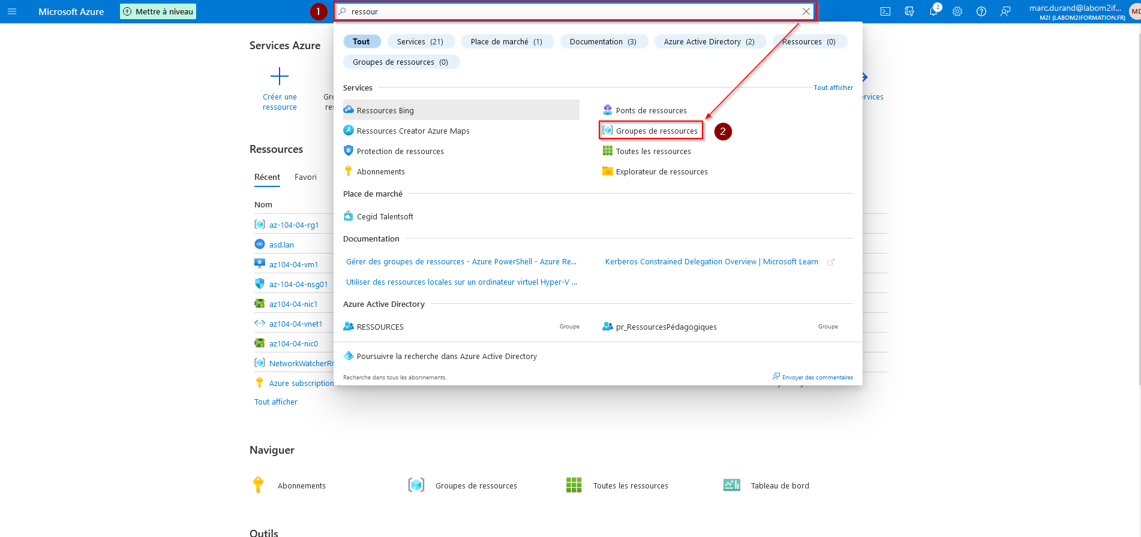

Cliquer ensuite sur « créer »

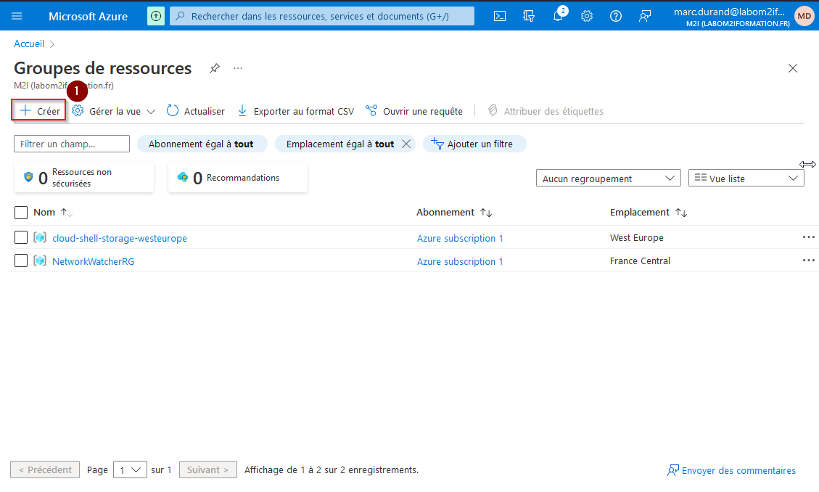

Choisir l’abonnement à utiliser (1), le nom souhaité pour le groupe de ressources (2) et la région dans laquelle le créer (3) puis cliquer sur « Vérifier et créer »

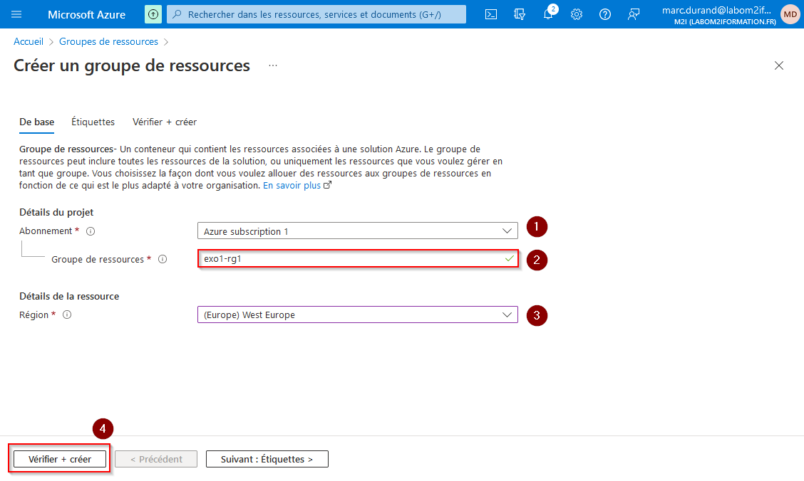

Une fois le groupe de ressources crée, une notification apparait

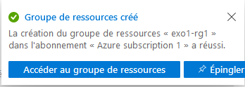

Le groupe de ressources crée s’affiche désormais dans la liste (1), si ce n’est pas la cas, actualiser (2)

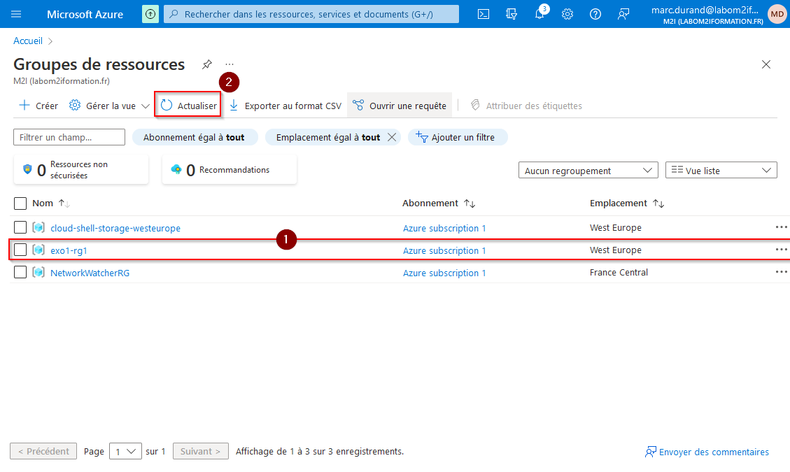

Saisir « Réseaux virtuels » dans la barre de recherches (1) et cliquer sur le résultat affiché (2)

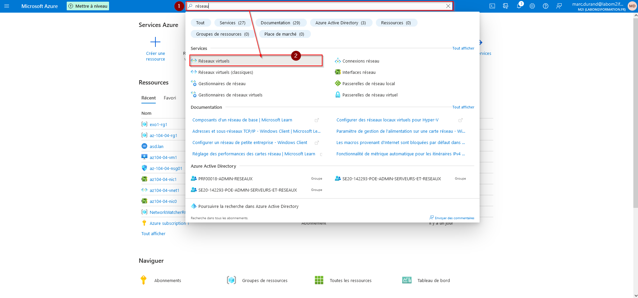

Cliquer ensuite sur « créer »

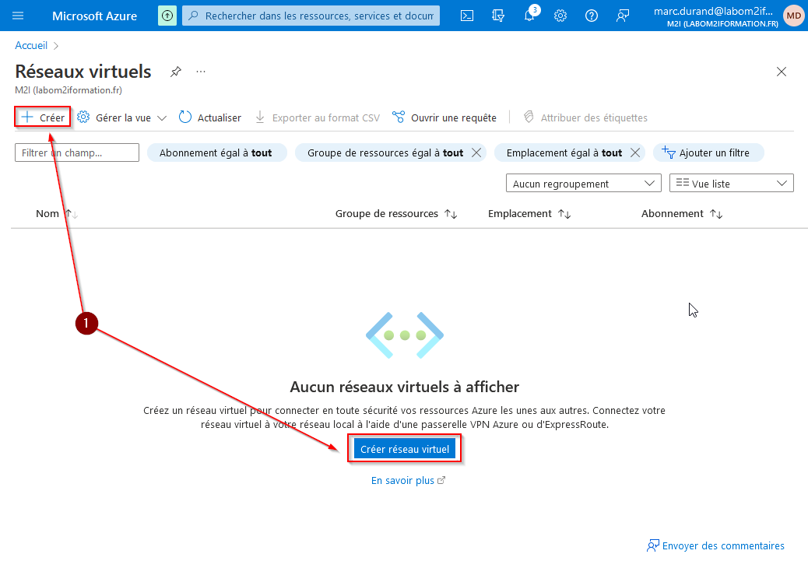

Choisir dans quel groupe doit être crée la ressource (1), choisir un nom pour la ressource à créer (2) ainsi que sa région (3) puis passer au paramétrage des adresses IP en cliquant sur le bouton du même nom (4)

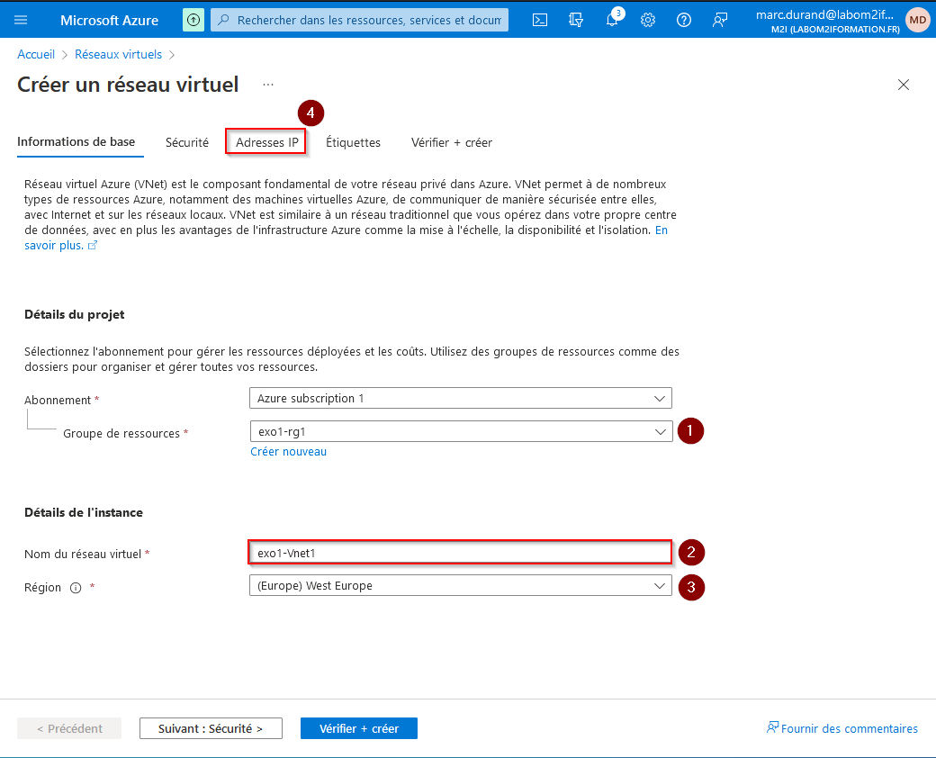

Supprimer l’espace proposé par défaut

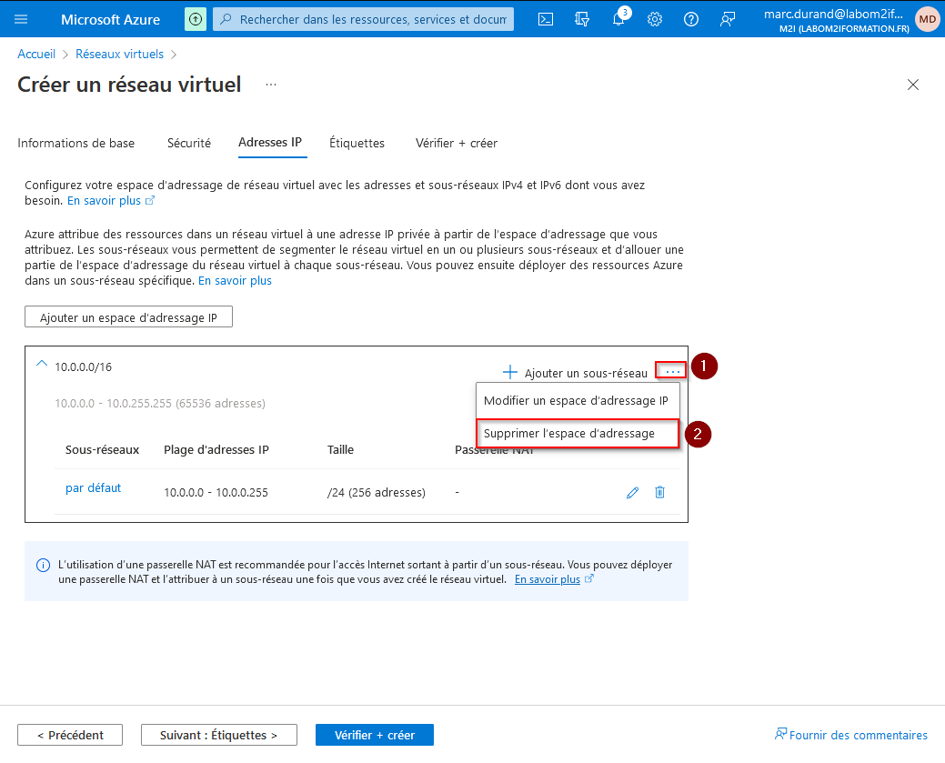

Afin d’en ajouter un avec la configuration désirée :

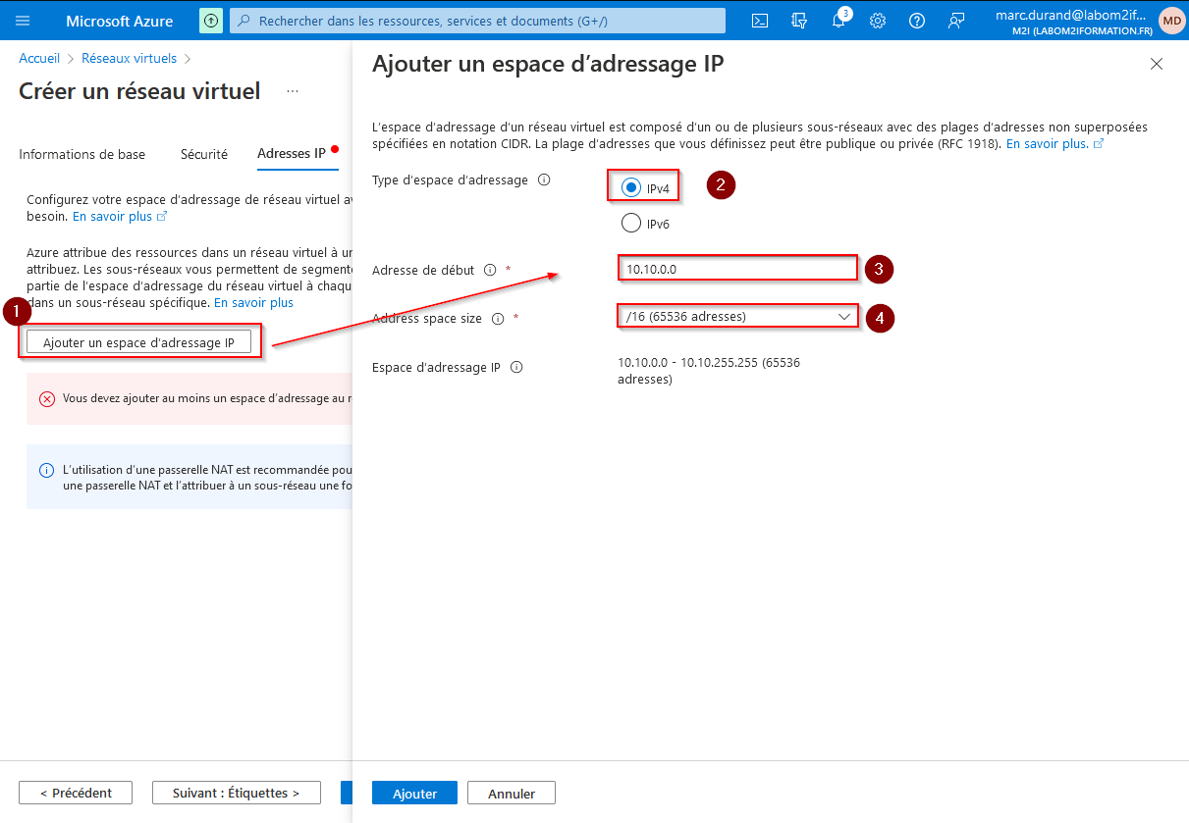

Créer ensuite les sous-réseaux souhaités :

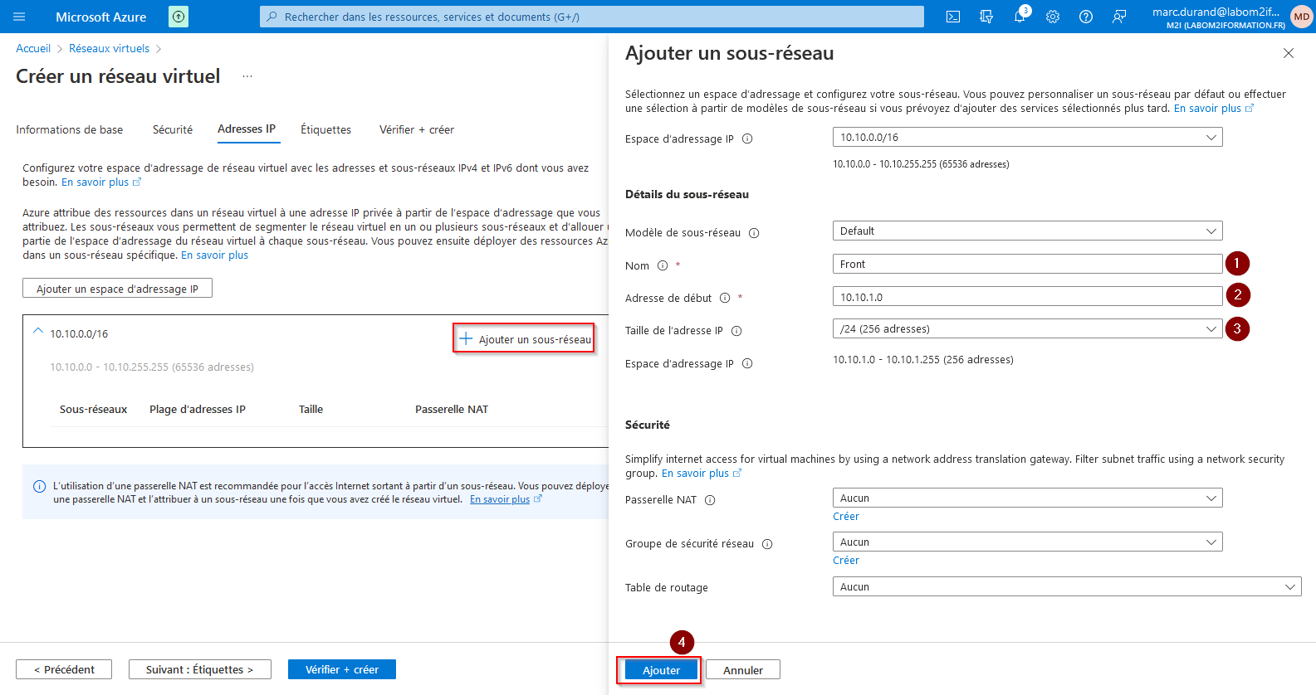

Et vérifier que tout est conforme :

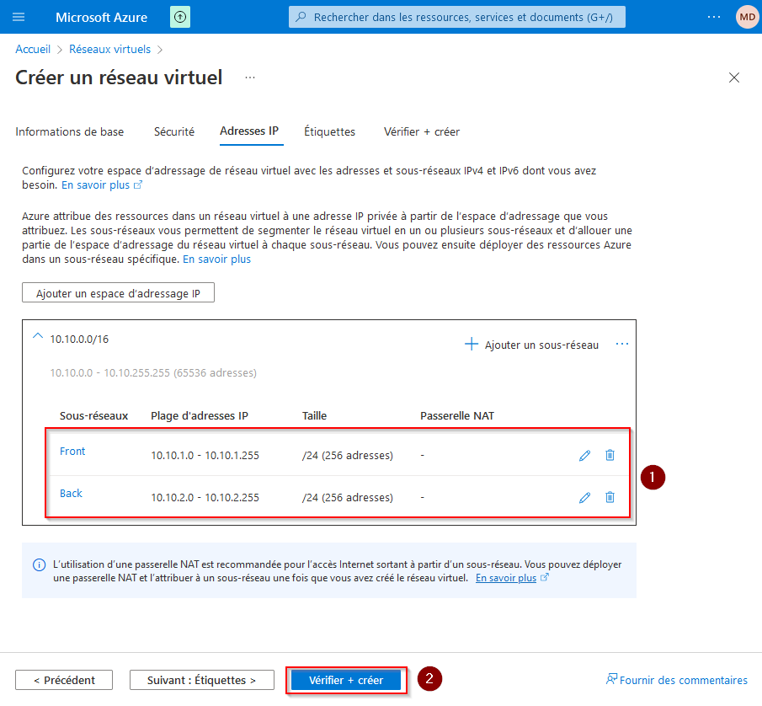

Nous sommes informés que le déploiement s’est bien déroulé (1), accéder à la ressource (2) afin de vérifier que tout a bien été crée : 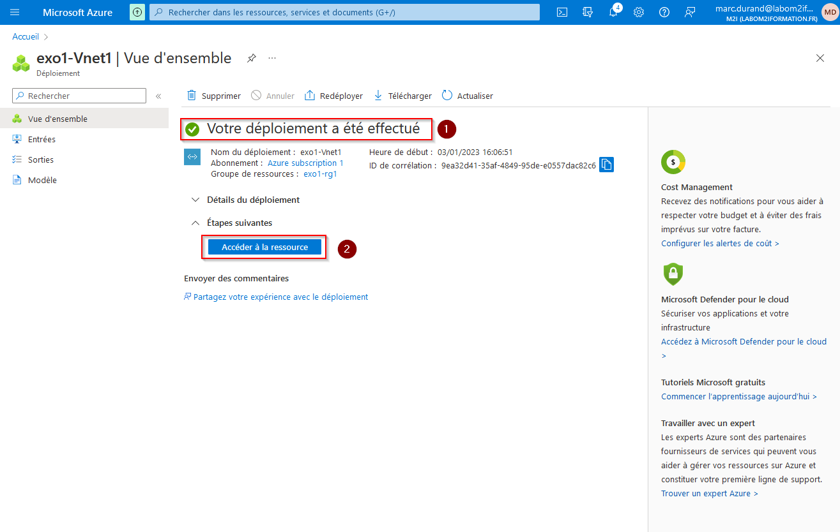

Le réseau souhaité a bien été crée (1), aller vérifier les sous-réseaux (2)

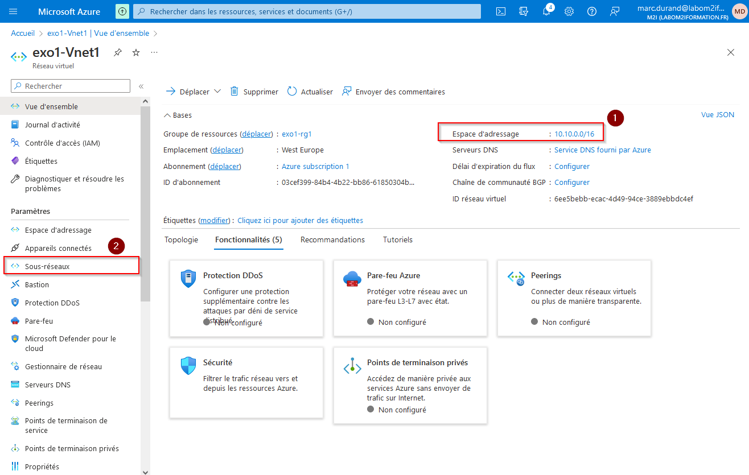

Les sous-réseaux souhaités ont bien étés crées.

